VIOEDU LỚP 1 CẤP TỈNH NĂM HỌC 2022-2023

|  |
| --- |
| Ôn tập các số trong phạm vi 100 |
| Các số từ 11 đến 20 |
| Các số từ 21 đến 100 |
| Phép cộng trong phạm vi 100 |
| Đo lường |
| Dài hơn, ngắn hơn |
| Đo độ dài |
| Xăng-ti - mét |
| Các số đến 100 |
| Các số 10, 20, 30, 40, 50, 60, 70, 80, 90,100 |
| Chục và đơn vị |
| So sánh các số trong phạm vi 100 |
| Phép trừ trong phạm vi đến 10 |
| Trừ bằng cách đếm lùi |
| Phép trừ trong phạm vi 10 |
| Toán suy luận |
| Suy luận theo Nguyên lý |
| Suy luận theo Tổ hợp |
| Tiếng Việt: Quy tắc chính tả |
| Phân biệt c và k |
| Phân biệt g/gh, ng/ ngh. |

**Câu 1:** Tìm số tròn chục lớn hơn 60 và nhỏ hơn 80.

a/ 65 b/ 70

**Câu 2:** Cho các dãy số sau: Dãy số 1: 50; 60; 70

c/ 80 d/60

Dãy số 2: 70; 60; 50Trong các dãy số trên dãy số nào được sắp xếp từ lớn đến bé? a/ Dãy số 1 b/ Dãy số 2 c/ Cả hai dãy d/ Không dãy nào

**Câu 3:** Hãy giúp chú chuột tìm miếng phô mai yêu thích nhé!



# 17 < ? < 22

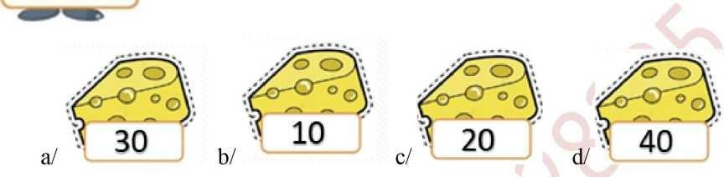

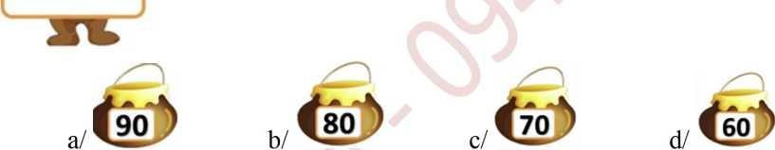**Câu 4:** Hãy giúp bạn gấu tìm lọ mật ong của mình nhé

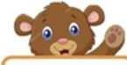

# 50 < ? < 70

**Câu 5:** Cho các số sau: 40; 80; 90; 60.

a/40 b/60 c/80 d/90

**Câu 6:** Số thỏa mãn cả 3 điều kiện dưới là: ............ 60............

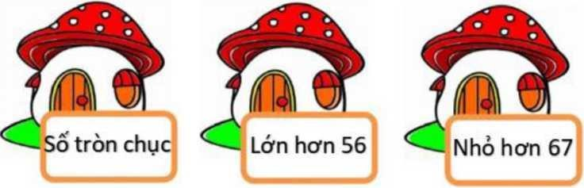

# Câu 7:

Trong các số trên số nào vừa lớn hon 60 vừa nhỏ hơn 90

a/40 b/60 c/80 d/90

**Câu 8:** Số thỏa mãn cả 3 điều kiện dưới là: ............ 60.............

**Câu 9:** Bạn hãy chọn tất cả các đáp án đúng:

Cho các nhận xét sau:

Nhận xét 1: Cách đọc của số 19 là: Mười chín Nhận xét 2: Số 19 gồm 9 chục và 1 đơn vị.

Nhận xét 3: Số 7 chục và 5 đơn vị là số 75.

Nhận xét 4: số gồm 3 chục và 7 đơn vị là 73. Trong các nhận xét trên, nhận xét đúng là:

a/ Nhận xét 1 b/ Nhận xét 2 c/ Nhận xét 3 d/ Nhận xét 4

**Câu 19:** Cho: 20 <. < 50. Có bao nhiêu số tròn chục thích hợp điền vào dấu ba

chấm?

a/1 số b/ 2 số c/ 3 số d/ 4 số

**Câu 20:** Cho 4 khẳng định sau:

1/ Số 35 gồm 3 chục và 5 đơn vị. 2/ số 16 gồm 6 chục và 1 đơn vị 3/ Số 49 gồm 4 chục và 6 đơn vị 4/ số 72 gồm 7 chục và 2 đơn vị.

Có bao nhiêu khẳng định đúng trong các khẳng định trên?

a/1 b/2 c/3 d/4

**Câu 21:** Kết quả của tổng 24 + 43 có chữ số hàng chục là ..........

**Câu 35:** Số đừng sau số 14 và đứng trước số 16 là:......... **Câu 36:** Số nhỏ nhất có hai chữ số giống nhau là ............ **Câu 37:** Số nhỏ nhất có hai chữ số khác nhau là:............. **Câu 38:** Cho các hình sau:

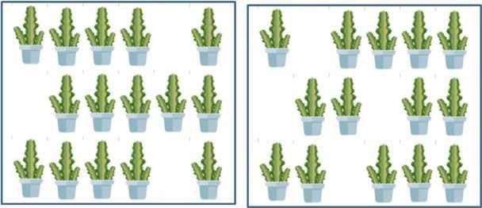

Hình 1 Hình 2

Có mấy hình có nhiều hơn 14 cây xương rồng?

a/1 hình b/ 2 hình c/ không hình nào d/ cả hai hình

**Câu 66.** Bạn hãy chọn đáp án đúng.

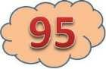

Số trên gồm:

a/ 5 chục và 9 đon vị. b/ 9 chục và 5 đon vị.

**Câu 67.** Số có chữ số hàng chục là số lớn nhất có một chữ số, chữ số hàng đon vị là 7 là:

a/ 79 b/ 97 c/ 87

**Câu 68.** Số gồm 4 chục và 3 đon vị được viết trong hình nào dưới đây?

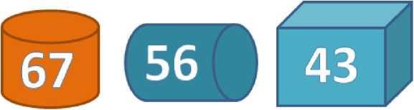

Hình a Hình b Hình c

**Câu 71.** Bạn hãy điền số thích họp vào ô trống.

Trong các số 84;86;83 số lớn nhất là: .............

**Câu 72.** Bạn hãy chọn đáp án đúng.

Trong các số trên, có bao nhiêu số bé hơn 40?

a/1 số b/ 2 số c/4 số

**Câu 73.** Biết số con tem của Long là một số gồm 2 chục và 5 đơn vị. Duy có số con tem nhiều hơn số con tem của Long và ít hơn 27con tem. Hỏi Duy có bao nhiêu con tem?

Trả lời: con tem.

**Câu 77:** Một cái đũa có 2 đầu. Bạn Minh bẻ đôi chiếc đũa đó thì có tất cả bao nhiêu đầu đũa?

a/1 b/2 c/3 d/4

**Câu 78:** Mẹ có 2 cái kẹo giống nhau chia cho hai chị em Đông và Xuân. Hỏi mẹ có bao nhiêu các chia kẹo để hai chị em đều có kẹo?

a/1 cách b/ 2 cách c/ 3 cách d/ 4 cách

**Câu 86:** Mẹ có 3 cái kẹo chia cho Bình và Hương. Hỏi mẹ có bao nhiêu cách chia kẹo để hai anh em đều có kẹo để ăn?

a/1 cách b/ 2 cách c/ 3 cách d/ 4 cách

**Câu 87:** 3 bạn Xuân, Hạ và Thu xếp hàng để lên bục nhân thưởng. Hỏicó bao

nhiêu cách sắp xếp thứ tự các bạn lên nhận thưởng mà bạn Xuân luôn xếp đầu?

a/1 cách b/ 2 cách c/ 3 cách d/ 4 cách

**Câu 88:** Cô giáo xếp chỗ ngồi cho ba bạn Hạ, Thu, Đông vào một cáibàn có 3

chỗ ngồi. Hỏi cô giáo có bao nhiêu cách xếp để Hạ và Thu không ngồi cạnh nhau? Trả lời: cách.

**Câu 92:** Số có hai chữ số cộng với số có một chữ số có kết quả là bao nhiêu. Biết rằng hai số đó đều được tạo thành từ chữ số 1.

a/10 b/11 c/12 d/13

**Câu 93:** Cô giáo có cách sắp xếp Xuân, Hạ, Thu, Đông vào 2 bàn, mỗi bạn có 2

bạn?

**Câu 94:** Nam có bao nhiêu cách cất 2 chiếc mô tô đồ chơi màu xanh và màu đỏ vào 3 cái hộp, sao cho không có hộp nào chứa hai chiếc mô tô?

|  |  |  |  |  |
| --- | --- | --- | --- | --- |
| a/ 3 cách | | b/ 4 cách | c/ 5 cách | d/ 6 cách |
| **Câu 95:** | Từ các chữ số 4, 5, 6ta viết đượcsố lớn nhất có hai | | | chữ số là: ..... |
| **Câu 96:** | Từ các chữ số 6, 8, 9ta viết đượcsố lớn nhất có hai | | | chữ số là 99 |
| **Câu 97:** | Từ các chữ số 6, 8, 9ta viết đượcsố lớn nhất có hai | | | chữ số khác nhau là |

**Câu 116:** Xuân viết 1 số lên bảng và số đó nhỏ hơn 5. Hỏi câu nào duới đây chắc chắn sai?

a/ Số Xuân viết lên bảng là 5.

b/ Số Xuân viết lên bảng nhỏ hơn 6. c/ Số Xuân viết lên bảng nhỏ hơn 10.

d/ Số Xuân viết lên bảng là số có một chữ số.

**Câu 117:** Số tự nhiên lớn nhất thỏa mãn số kề truớc của nó là số có một chữ số, là số nào?

a/9 b/10 c/11 d/100

**Câu 118:** Bạn hãy chọn tất cả các đáp án đúng:

Cô giáo chọn ra 3 bạn học sinh của lóp 1A xếp hàng hàng. Câu nào sau đây đúng? a/ Số học sinh lóp 1A nhiều hơn 2.

b/ Luôn có hai bạn được chọn cùng giới tính.

c/ Trong lóp 1A, số học sinh nam nhiều hơn số học sinh nữ. d/ Trong lóp 1A, số học sinh nữ nhiều hơn số học sinh nam.

**Câu 119:** Cho các số có 2 chữ số: 19; 28; 45; 98. Trong các số trên, số nào sau khi ta đảo hai chữ số của cả 4 số là số lớn nhất?

a/19 b/28 c/45 d/98

**Câu 120:** Xuân xếp 2 quả bóng vào 3 chiếc hộp. Câu nào dưới đây đúng?

a/ Có 1 hộp không đựng quả bóng nào

b/ Hộp nào cũng đựng ít nhất một quả bóng. c/ Hộp nào cũng đựng ít hơn 1 quả bóng.

d/ Có 1 hộp đựng 2 quả bóng.

**Câu 121:** Trong các số có hai và có chữ số hàng đơn vị là một trong các số 1, 3, 5, 8. Số lớn nhất là: ......

**Câu 122:** Lóp Dung có 3 bạn dưới 4 tuổi, và 5 bạn 4 tuổi. Lóp Dung có bạn dưới 5

tuổi.

**Câu 123:** Câu lạc bộ cho tất cả học sinh lóp 1E gồm 2 môn: Cờ vua và Âm nhạc. Biết rằng có 5 học sinh chỉ đăng kí học cờ vua, 10 học sinh chỉ đăng kí học âm nhạc và có 3 học sinh đăng kí cả 2 môn. Lóp 1E có tất cả ......................học sinh.

**Câu 138.** Từ 10 đến 50 có bao nhiêu số tròn chục? Trả lời:.............

**Câu 139:** Chọn tất cả các đáp án đúng:

Số cần tìm là số nhỏ hơn 66, lớn hơn 54 và có chữ số hàng đơn vị nhỏ hơn 5. số

cần tìm có thể là số nào trong các số dưới đây?

a/52 b/55 c/61 d/64

**Câu 140:** Số 21 có cách đọc là:

a/ hai một b/ hai mươi mốt c/ mười hai

**Câu 141.** Trong hai số 36; 41 số lớn hơn là ................

**Câu 142.** Điền chữ số thích họp vào ô trống để được phép so sánh đúng các số có hai chữ số.

**Câu 143.** Điền chữ số thích họp: 5

6 <26

51

**Câu 144.** Sắp xếp các số sau theo thứ thự từ lớn đến bé 37; 73; 47 Sắp xếp: ...............; .............

**Câu 145.** Điền chữ số thích họp: 2 28

**Câu 146.** Số nào thích họp điền vào chỗ chấm: 65 > ................

a. 68 b. 66 c. 69 d. 64

**Câu 147.** Sắp xếp các số sau theo thứ tự từ bé đến lớn: 40; 44; 36.

Sắp xếp: ..................; ................. ; ................

Bàn ế

**Câu 321:** Điền g hoặc gh thích họp vào chỗ trống:

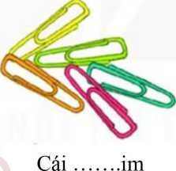

**Câu 322:** Điền g hoặc gh thích họp vào chỗ trống:

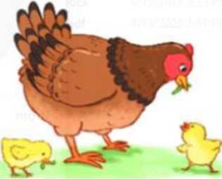

Đàn à

**Câu 323:** Điền g hoặc gh thích họp vào chỗ trống: Ngủ dậy xếp chăn ối

Tắm ội

......à trống cất tiếng áy

i nhớ